PHÂN HIỆU ĐẠI HỌC ĐÀ NẴNG TẠI KON TUM

**KHOA KỸ THUẬT – NÔNG NGHIỆP**

---------------------------------------



**BÁO CÁO HỌC PHẦN**

**THIẾT KẾ WEBSITE**

**SVTH : Chu Hữu Mạnh**

**Lớp : K12TT**

**GVHD : Từ Thị Vân**

**Kon Tum, tháng 8 năm 2020**

**MỤC LỤC**

1. MỤC ĐÍCH 1

2. Ý TƯỞNG 1

3. CẤU TRÚC WEBSITE 1

3.1. Phần header 1

3.2. Phần slide 1

3.3. Phần main 1

3.4. Phần footer 3

3.5. Các trang con của website 3

4. PHẦN MỀM SỬ DỤNG 8

5. NGÔN NGỮ SỬ DỤNG 8

6. NỘI DUNG LẤY Ở TRANG WEB 16

7. MÀU SẮC CHỦ ĐẠO TRÊN TRANG WEB 16

8. TÀI LIỆU THAM KHẢO 16

9. KẾT LUẬN 16

1. MỤC ĐÍCH

Thiết kế website bán hàng.

1. Ý TƯỞNG

Ý tưởng dựa vào trang website chợ tốt để thiết kế website bán hàng của mình. Link website: <https://www.chotot.com/>

1. CẤU TRÚC WEBSITE

3.1. Phần header

Phần đầu của một trang website.

Hình 1: Phần header của website

3.2. Phần slide

3.3. Phần main

Hình 2: Phần slide của website

Phần thân trang chứa nội dung chính của một website.



Hình 3: Phần main của website

Hình 4: Phần main tiếp theo của website

3.4. Phần footer

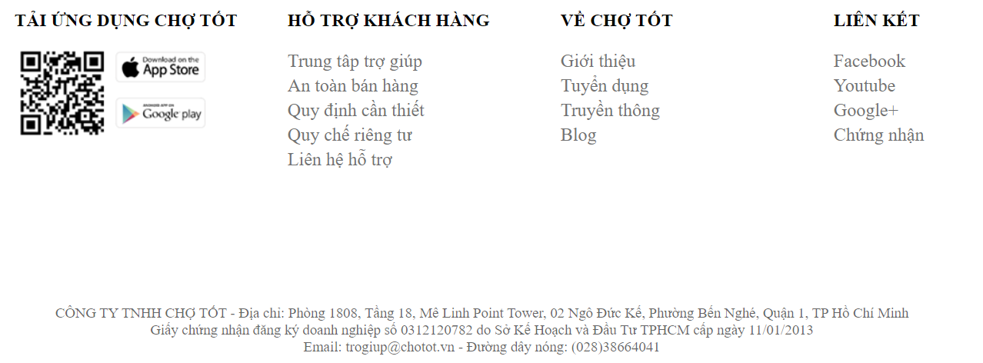Phần chân trang của một website.

Hình 5: Phần footer của website

3.5. Các trang con của website

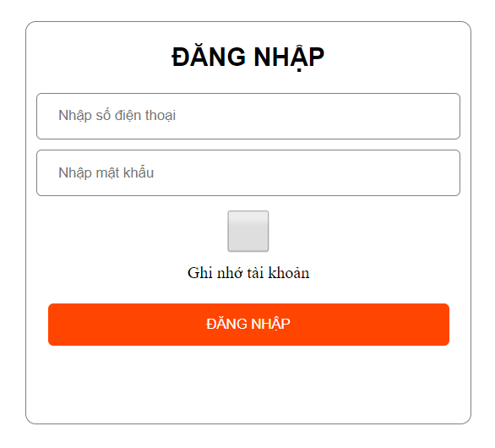Các trang con phải đăng nhập để xem thông tin.

Hình 6: Đăng nhập của website

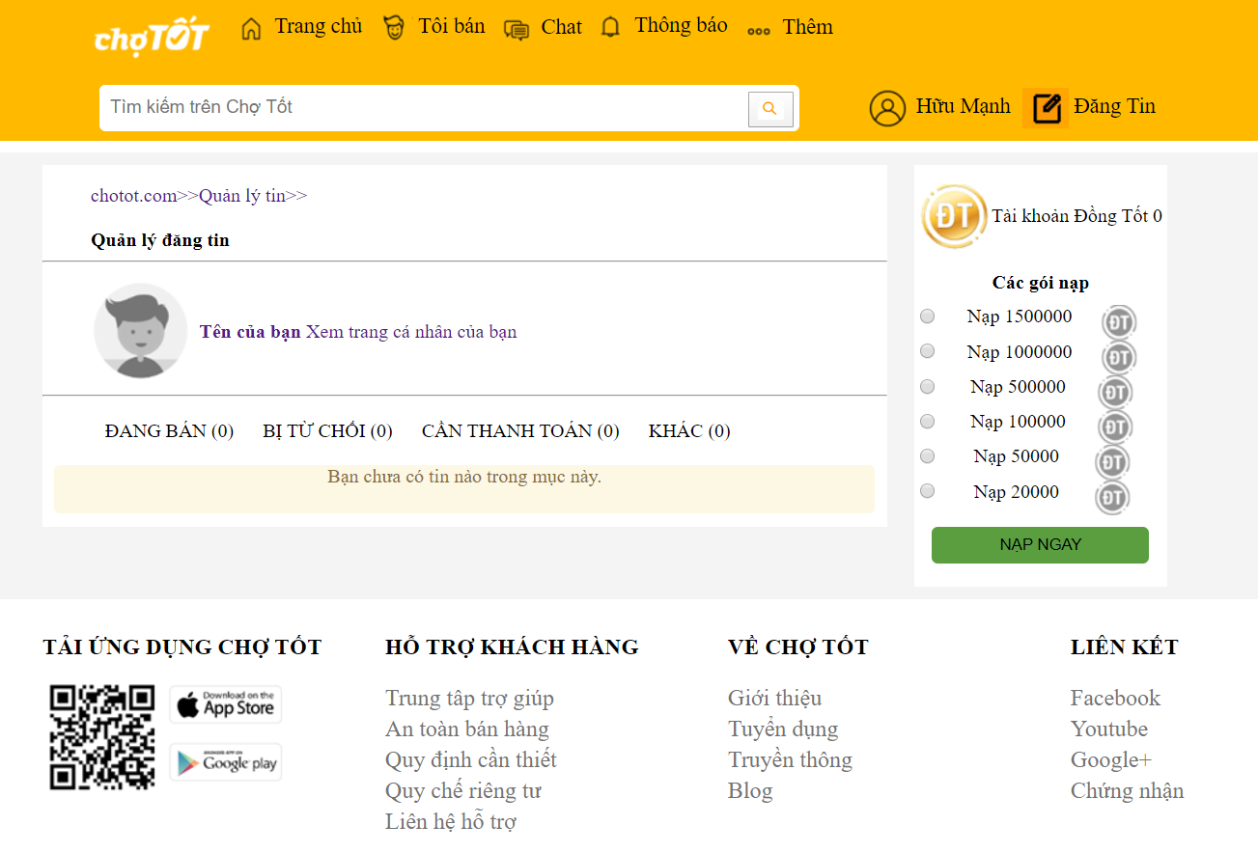Khi đăng nhập ta có trang tôi bán như hình.

Hình 7: Trang tôi bán của website

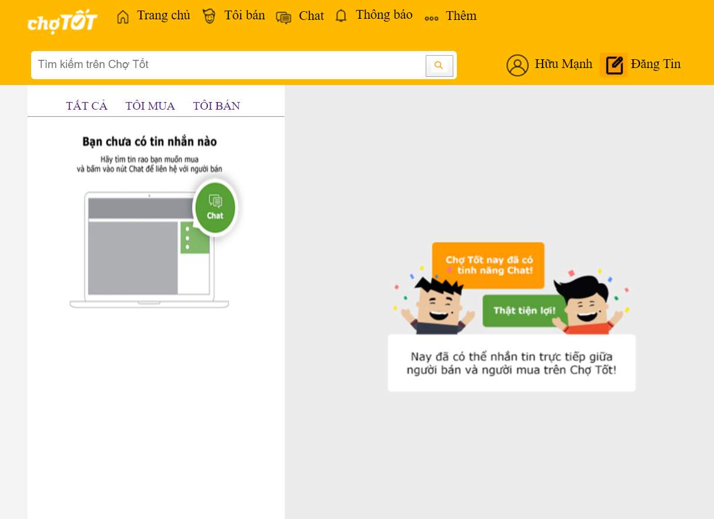Khi đăng nhập ta có trang chat như hình.

Hình 8: Trang chat của website

Ta có trang thêm như hình.

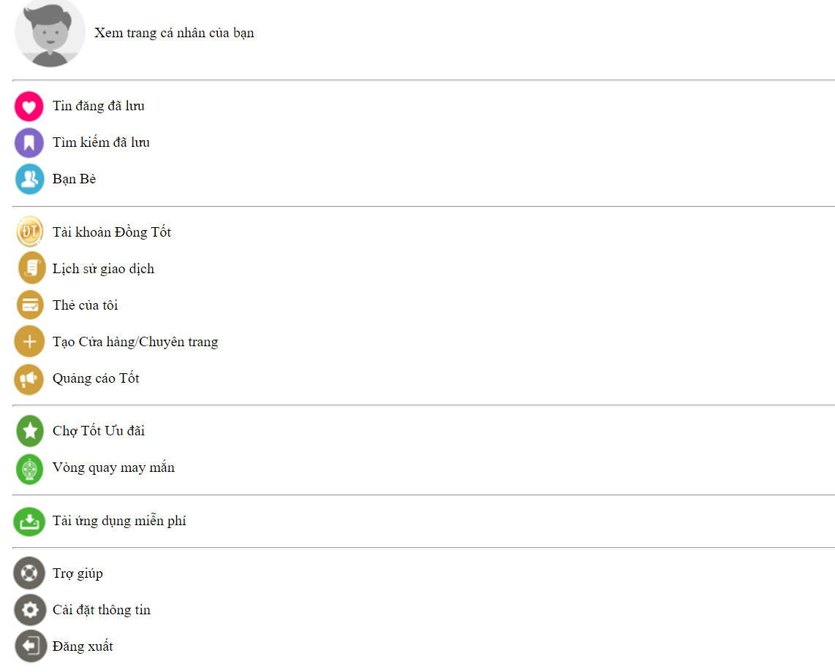

Hình 9: Trang thêm của website

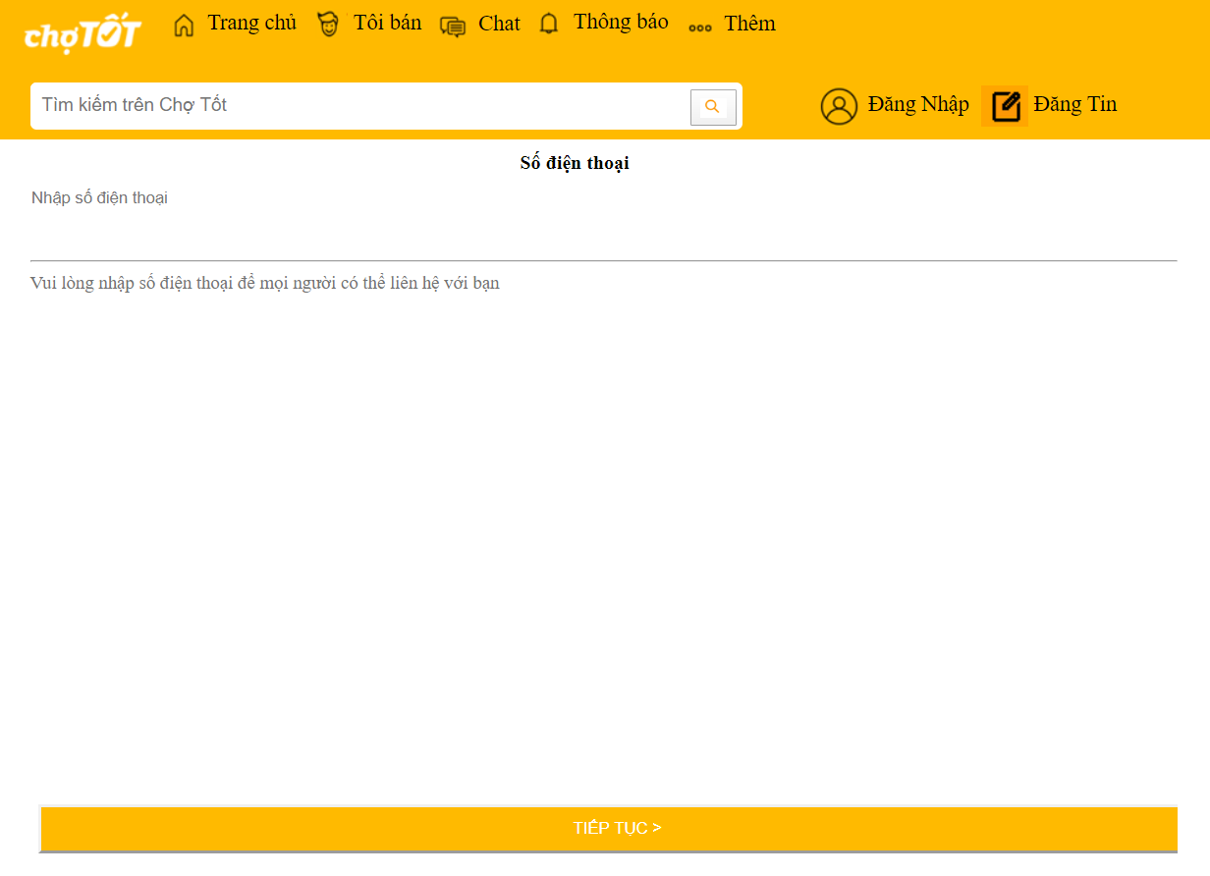Ta có trang đăng tin như hình.

Hình 10: Trang đăng tin của website

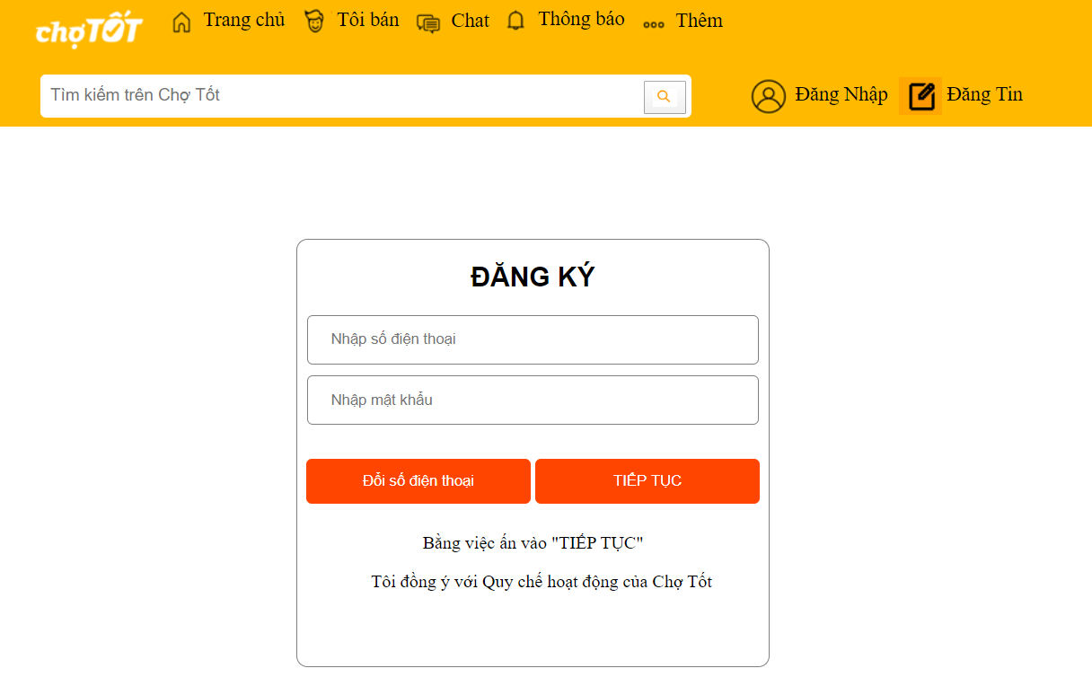Tiếp tục ta có trang đăng ký như hình.

Hình 11: Trang đăng ký của website

1. PHẦN MỀM SỬ DỤNG

Sử dụng phần mềm sublime text 3.

1. NGÔN NGỮ SỬ DỤNG

Dùng ngôn ngữ HTML, CSS và Javascript.

* **HTML ta dùng cấu trúc:**

<! DOCTYPE html>

<html>

<head>

</head>

<body>

</body>

</html>

* **Một số thẻ hay sử dụng trong HTML.**
* <title></title> dùng để đặt tiêu đề nằm trong khu vực <head>.
* <link rel="stylesheet" type="text/css" href=""> sử dụng để định nghĩa một link tới một tài liệu ngoại vi. Nó được đặt trong khu vực <head> của tài liệu.
* <p></p> dùng để đánh dấu một đoạn văn (paragraph).
* <br/> dùng để ngắt 1 dòng tại bất kỳ nơi nào nó xuất hiện.
* <div></div> được sử dụng để định nghĩa một khu vực trong tài liệu, Với thẻ div, có thẻ nhóm các khu vực lớn của các phần tử HTML với nhau và định dạng chúng với CSS.
* <ul></ul> được sử dụng để tạo một danh sách không theo thứ tự.
* <li></li> được sử dụng để xác định một danh sách thứ tự, không theo thứ tự, thư mục, và các menu.
* <a href=""></a> được sử dụng để tạo một siêu liên kết – Hyperlink tới hoặc một tài liệu khác, hoặc một nơi nào đó trong tài liệu hiện tại.
* <img src=""> được sử dụng để đặt một ảnh vào trong tài liệu HTML.
* <h1> tới thẻ <h6> được sử dụng để xác định các tiêu đề của một tài liệu HTML. Thẻ <h1> định nghĩa tiêu đề rộng nhất và <h6> định nghĩa tiêu đề nhỏ nhất.

Ngoài sử dụng các thẻ thì ta còn dùng thuộc tính ***class***dùng để xác định một hoặc nhiều tên lớp cho phần tử HTML. Tên lớp có thể dùng trong CSS hoặc JavaScript để thực hiện một số tác vụ nhất định cho phần tử có tên lớp đó. Trong CSS, để chọn phần tử có lớp đặc biệt, ta thêm dấu chấm (.) và sau đó điền tên lớp.

* **Một số thuộc tính hay sử dụng trong CSS:**
* Color: Đặt màu sắc cho đoạn văn bản.
* Background: Một thuộc tính viết tắt để đặt thuộc tính nền trong lời khai báo.
* Background-color: Chỉ định màu nền của một phần tử.
* Border: Thiết lập tất cả các thuộc tính đường viền trong lời khai báo.
* Border-radius: Thuộc tính viết tắt để thiết lập tất cả bốn đường viền-*-thuộc tính radius (bán kính).
* Margin: Thiết lập thuộc tính margin (căn lề cho phần tử) trong một thông báo.
* Margin-bottom: Thiết lập lề dưới của một phần tử.
* Margin-left: Thiết lập lề trái của một phần tử.
* Margin-right: Thiết lập lề phải của một phần tử.
* Margin-top: Thiết lập lề trên của một phần tử.
* Height: Thiết lập độ cao của phần tử.
* Width: Thiết lập độ rộng của phần tử.
* Padding: Thiết lập lại thuộc tính padding (vùng đệm) trong lời khai báo.
* Padding-bottom: Thiết lập vùng đệm dưới của phần tử.
* Padding-right: Thiết lập vùng đệm phải của một phần tử.
* Padding-top: Thiết lập vùng đệm trên của một phần tử.
* Text-align: Xác định căn chỉnh nội dung theo chiều ngang.
* Text-decoration: Xác định các trang trí thêm vào văn bản.
* Font-style: Xác định kiểu chữ cho văn bản.
* Font-family: Xác định họ phông chữ cho văn bản.
* List-style-type: Xác định loại của đánh dấu danh mục.
* Display: xác định thành phần hiển thị theo các hàng độc lập.
* Grid-template-columns: thuộc tính chỉ định số lượng (và độ rộng) của các cột trong bố cục lưới.
* Grid-template-rows: xác định tên dòng và chức năng định cỡ theo dõi của các hàng lưới.
* Grid-gap: xác định kích thước của khoảng cách giữa các hàng và cột trong bố cục lưới.
* Vertical-align: thuộc tính thiết lập căn chỉnh theo chiều dọc của một phần tử.
* Grid-column-start: thuộc tính chỉ định vị trí bắt đầu của mục lưới trong cột lưới bằng cách đóng góp một dòng, một khoảng hoặc không (tự động) vào vị trí lưới của nó.
* Grid-column-end: thuộc tính xác định số lượng cột mà một mục sẽ kéo dài hoặc trên dòng cột nào mà mục đó sẽ kết thúc.
* **Sử dụng Javascript để tạo slide động.**
* **Javascript nằm trong phần <head></head>.**

<script type="text/javascript" src="js/jssor.slider.min.js"></script>

<script>

jssor_slider1_init = function () {

var options = {

$SlideDuration: 800, //[Optional] Specifies default duration (swipe) for slide in milliseconds, default value is 500

$DragOrientation: 3, //[Optional] Orientation to drag slide, 0 no drag, 1 horizental, 2 vertical, 3 either, default value is 1 (Note that the $DragOrientation should be the same as $PlayOrientation when $Cols is greater than 1, or parking position is not 0)

$AutoPlay: 1, //[Optional] Auto play or not, to enable slideshow, this option must be set to greater than 0. Default value is 0. 0: no auto play, 1: continuously, 2: stop at last slide, 4: stop on click, 8: stop on user navigation (by arrow/bullet/thumbnail/drag/arrow key navigation)

$Idle: 1500, //[Optional] Interval (in milliseconds) to go for next slide since the previous stopped if the slider is auto playing, default value is 3000

$BulletNavigatorOptions: { //[Optional] Options to specify and enable navigator or not

$Class: $JssorBulletNavigator$, //[Required] Class to create navigator instance

$ChanceToShow: 2, //[Required] 0 Never, 1 Mouse Over, 2 Always

$Steps: 1, //[Optional] Steps to go for each navigation request, default value is 1

$Rows: 1, //[Optional] Specify lanes to arrange items, default value is 1

$SpacingX: 10, //[Optional] Horizontal space between each item in pixel, default value is 0

$SpacingY: 10, //[Optional] Vertical space between each item in pixel, default value is 0

$Orientation: 1 //[Optional] The orientation of the navigator, 1 horizontal, 2 vertical, default value is 1

},

$ArrowNavigatorOptions: {

$Class: $JssorArrowNavigator$, //[Requried] Class to create arrow navigator instance

$ChanceToShow: 2 //[Required] 0 Never, 1 Mouse Over, 2 Always

}

};

var jssor_slider1 = new $JssorSlider$('slider1_container', options);

//make sure to clear margin of the slider container element

jssor_slider1.$Elmt.style.margin = "";

//#region responsive code begin

//the following code is to place slider in the center of parent container with no scale

function ScaleSlider() {

var containerElement = jssor_slider1.$Elmt.parentNode;

var containerWidth = containerElement.clientWidth;

if (containerWidth) {

var expectedWidth = Math.min(containerWidth, jssor_slider1.$OriginalWidth());

//scale the slider to original height with no change

jssor_slider1.$ScaleSize(expectedWidth, jssor_slider1.$OriginalHeight());

jssor_slider1.$Elmt.style.left = ((containerWidth - expectedWidth) / 2) + "px";

}

else {

window.setTimeout(ScaleSlider, 30);

}

}

ScaleSlider();

$Jssor$.$AddEvent(window, "load", ScaleSlider);

$Jssor$.$AddEvent(window, "resize", ScaleSlider);

$Jssor$.$AddEvent(window, "orientationchange", ScaleSlider);

//#endregion responsive code end

};

</script>

* **Javascript nằm trong phần <body></body>.**

<div id="wrapper_slide">

<div class="container">

<div style="position:relative;top:0;left:0;width:100%;overflow:hidden;">

<!--#region Jssor Slider Begin -->

<div id="slider1_container" style="position: relative; margin: 0 auto; top: 0px; left: 0px; width: 980px; height: 380px;">

<!-- Loading Screen -->

<div data-u="loading" class="jssorl-009-spin" style="position:absolute;top:0px;left:0px;width:100%;height:100%;text-align:center;background-color:rgba(0,0,0,0.7);">

<img style="margin-top:-19px;position:relative;top:50%;width:38px;height:38px;" src="../svg/loading/static-svg/spin.svg" />

</div>

<!-- Slides Container -->

<div data-u="slides" style="cursor: move; position: absolute; left: 0px; top: 0px; width: 980px; height: 380px; overflow: hidden;">

<div>

<img data-u="image" src="images/slide/011.jpg" width="100%" />

</div>

<div>

<img data-u="image" src="images/slide/002.jpg" />

</div>

<div>

<img data-u="image" src="images/slide/003.jpg" />

</div>

<div>

<img data-u="image" src="images/slide/004.jpg" />

</div>

<div>

<img data-u="image" src="images/slide/005.jpg" />

</div>

<div>

<img data-u="image" src="images/slide/006.jpg" />

</div>

</div>

<!--#region Bullet Navigator Skin Begin -->

<!-- Help: https://www.jssor.com/development/slider-with-bullet-navigator.html -->

<style>

.jssorb051 .i {position:absolute;cursor:pointer;}

.jssorb051 .i .b {fill:#fff;fill-opacity:0.5;stroke:#000;stroke-width:400;stroke-miterlimit:10;stroke-opacity:0.5;}

.jssorb051 .i:hover .b {fill-opacity:.7;}

.jssorb051 .iav .b {fill-opacity: 1;}

.jssorb051 .i.idn {opacity:.3;}

</style>

<div data-u="navigator" class="jssorb051" style="position:absolute;bottom:12px;right:12px;" data-autocenter="1" data-scale="0.5" data-scale-bottom="0.75">

<div data-u="prototype" class="i" style="width:16px;height:16px;">

<svg viewBox="0 0 16000 16000" style="position:absolute;top:0;left:0;width:100%;height:100%;">

<circle class="b" cx="8000" cy="8000" r="5800"></circle>

</svg>

</div>

</div>

<!--#endregion Bullet Navigator Skin End -->

<!--#region Arrow Navigator Skin Begin -->

<!-- Help: https://www.jssor.com/development/slider-with-arrow-navigator.html -->

<style>

.jssora051 {display:block;position:absolute;cursor:pointer;}

.jssora051 .a {fill:none;stroke:#fff;stroke-width:360;stroke-miterlimit:10;}

.jssora051:hover {opacity:.8;}

.jssora051.jssora051dn {opacity:.5;}

.jssora051.jssora051ds {opacity:.3;pointer-events:none;}

</style>

<div data-u="arrowleft" class="jssora051" style="width:55px;height:55px;top:0px;left:25px;" data-autocenter="2" data-scale="0.75" data-scale-left="0.75">

<svg viewBox="0 0 16000 16000" style="position:absolute;top:0;left:0;width:100%;height:100%;">

<polyline class="a" points="11040,1920 4960,8000 11040,14080 "></polyline>

</svg>

</div>

<div data-u="arrowright" class="jssora051" style="width:55px;height:55px;top:0px;right:25px;" data-autocenter="2" data-scale="0.75" data-scale-right="0.75">

<svg viewBox="0 0 16000 16000" style="position:absolute;top:0;left:0;width:100%;height:100%;">

<polyline class="a" points="4960,1920 11040,8000 4960,14080 "></polyline>

</svg>

</div>

<!--#endregion Arrow Navigator Skin End -->

</div>

<!-- Trigger -->

<script>

jssor_slider1_init();

</script>

<!--#endregion Jssor Slider End -->

</div>

</div class="clr"><div>

</div>

</div>

1. NỘI DUNG LẤY Ở TRANG WEB

Dựa theo trang web Chợ Tốt. Link website: <https://www.chotot.com/>

1. MÀU SẮC CHỦ ĐẠO TRÊN TRANG WEB

Phần header chủ đạo là màu cam và chữ đen.

Phần main chủ đạo là màu trắng, chữ đen và thêm hình ảnh.

Phần footer chủ đạo nền xám khói, chữ đen.

1. TÀI LIỆU THAM KHẢO

Sử dụng tài liệu do giảng viên cung cấp, ngoài tài liệu của giảng viên thì còn tham khảo tài liệu trên mạng và các bài giảng trên youtube.

1. KẾT LUẬN

* Sau khi học xong môn thiết kế website thì bản thân đã có thêm được nhiều kiến thức mới.
* Bản thân có thể tự thiết kế website theo nhiều chủ đề khác nhau.
* Biết thiết kế website thì cơ hội việc làm sau khi ra trường được tăng thêm.
* Cuối cùng khi học xong môn thiết kế website đã thiết kế được website theo chủ đề mình chọn và làm báo cáo về website mình thiết kế.